АЗЕРБАЙДЖАНСКИЕ НАРОДНЫЕ ИГРЫ

Дети и петух (Ушаглар ее хоруз)
Один из игроков изображает петуха. Петух выходит из своего дома, ходит по площадке и три раза кукаоекает. Игроки в ответ:
Петушок, петушок,
Золотой гребешок,
Масляна головушка,
Шелкова бородушка!
Что так рано встаешь -
Детям спать не даешь?
После этого петух опять кукарекает, хлопает крыльями и начинает ловить детей, которые, выйдя из своего домика, бегают по площадке. Если петух не сможет поймать ребят, то он опять изображает петуха.
Правила игры. Петух начинает ловить, а дети убегать только после повторного кукарекания. Ловить детей в их домике нельзя.

День и ночь (Геджа ее гюндуз)
На некотором расстоянии друг от друга проводятся две линии. У одной линии выстраиваются мальчики, у другой - девочки. Ведущий между ними. Команда мальчиков - «Ночь», а команда девочек - «День». По команде «Ночь!» мальчики ловят девочек, по команде «День!» девочки ловят мальчиков.
Правила игры. Осаленные переходят в команду соперника.

Черный паша (Гара паша)
Из числа играющих выбираются пастух, собака и врун. Остальные изображают овец. Пастух играет на свирели, собаки сидят в засаде, овцы гуляют и как будто едят траву. Вдруг врун зовет пастуха: «Эй, эй, эй, пастух, пастух». Пастух отзывается: «Что тебе?» Врун: «Братец пастух, мой дядя, Черный паша, говорит, что наша черная овца (называет приметы овцы) в вашу отару попала, и просит ее обратно». Пастух подводит вруна к отаре. Тот неожиданно хватает одну из овец (берет игрока за руку) и убегает. Увидев это, собака бежит за ним. Если врун с овцой добежит до своего дома, то собака возвращается, а если собака догонит, то овца возвращается в стадо.
Правила игры. Собака начинает ловить только тогда, когда врун схватил овцу. Ловить в доме вруна нельзя.
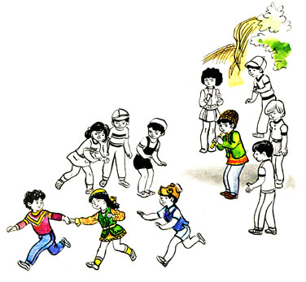

Белый мяч и черный мяч (Аг тон вэ гара тон)
Для игры нужны два мяча из войлока или шерсти белого и черного цвета. Играющие делятся на две равные команды. В каждой команде выбирается ведущий. Одному ведущему дают мяч белого цвета, другому - черного цвета.
По сигналу ведущие бросают свои мячи как можно дальше. По второму сигналу по одному игроку из каждой команды бегут за своим мячом. Победитель, т. е. тот, кто быстрее принес мяч своему ведущему, получает очко. Выигрывает команда, набравшая больше очков.
Правила игры. Бросать мяч и бежать за ним можно только по команде. Мяч бросать надо как можно дальше.

Отдай платочек (Дэсмалы вер)
Играющие делятся на две группы и выстраиваются в шеренгу друг против друга, держа руки за спиной. В центре между шеренгами стоит один игрок. В каждой команде выбирают ведущего, которому дают платочек. Ведущий проходит позади своей команды и незаметно вкладывает платочек в руку одному из детей. После этого игрок, стоящий в центре, дает команду: «Отдай платочек!» Дети с платочками должны выбежать и отдать платочек ведущему. Побеждает тот, кто быстрее отдаст платочек. Команда, набравшая больше очков, побеждает.
Правила игры. Бежать и отдавать платочек можно только по сигналу. Платочек надо каждый раз давать разным детям.

Чья шеренга победит? (Кимин чэркэси гэлэбэ чалды?)
Играющие делятся на две равные команды. Два игрока, по одному из каждой команды, становятся лицом друг к другу перед начерченной на земле линией. Держа друг друга за пояс, по сигналу стараются перетянуть противника к себе. Проигравший переходит в команду выигравшего.
Правила игры. Начинать игру следует с определенного места. Побеждает тот, кто перетянул соперника на свою сторону.
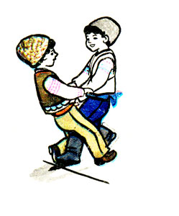
Чья шеренга победит? (Кимин чэркэси гэлэбэ чалды?)

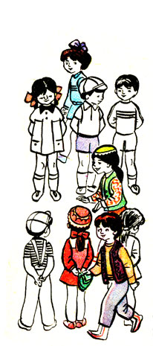
Отдай платочек (Дэсмалы вер)
Со спины лошадки (Ат бели)
С помощью считалки выбирается игрок, который ложится на ковер лицом вниз на вытянутые вперед руки и кладет свою шапку себе на спину. Все по очереди прыгают через лежащего, предварительно положив свою шапку на шапку водящего. Если при прыжке шапка упадет, то прыгающий должен заменить лежащего, если же нет, то после прыжка он берет свою шапку, а прыгает уже следующий ребенок.
Правила игры. Прыгать надо ловко. Проигрыш считается, если шапка упала.
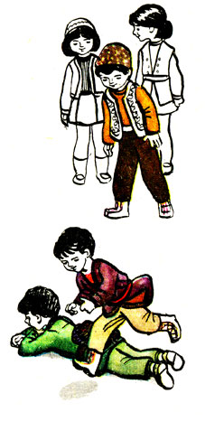
Со спины лошадки (Ат бели)

Палочка-выручалочка (Чопу дагыт)
Играющие делятся на две команды и выстраиваются в шеренгу друг против друга,на расстоянии 8 - 10 м. В середине площадки чертится круг, в котором на камень кладется доска (длиной 50 см, шириной 30 см), а на доску - двенадцать палочек. По жребию одна из команд получает право начать игру. Один игрок этой команды подходит к доске и с расстояния 1 - 1,5 м бросает мяч в доску так, чтобы палочки разлетелись в разные стороны. Пока вторая команда бежит за мячом, первая команда, бросившая мяч, должна быстро собрать палочки на доску. Если первая команда успеет собрать палочки до того, пока вторая команда принесет мяч, то она считается выигравшей. Если же вторая команда принесет мяч и осалит им игрока первой команды, то выигрывает вторая команда.
Правила игры. Если начинающий игру промахнулся, палочки не разлетелись, то право начать игру передается другой команде. Команда, начавшая игру, может продолжить ее, если игрокам удастся быстро собрать и положить палочки.
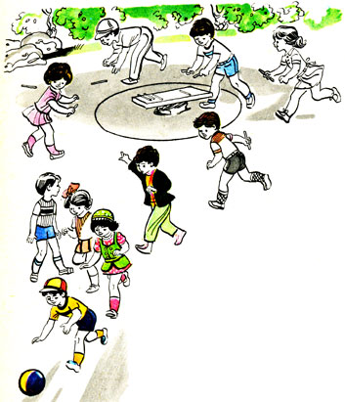

Изюминка (Кишмиши)
На площадке чертится круг (диаметр круга зависит от количества играющих). Дети делятся на две равные группы. По жребию одна команда входит в круг, вторая остается за кругом. Нескольким игрокам второй команды даются мячи, но так, чтобы стоящие в кругу не знали, у кого мяч. Дети с мячами условно нумеруются так, чтобы номер каждого игрока знали только игрок и водящий. Все ходят по кругу. Водящий называет номер одного из игроков. Тот быстро бросает мяч, стараясь осалить игрока, находящегося в кругу. Осаленный игрок выбывает из игры. Если кидавший мяч не попадает в игрока, то он сам выбывает из игры, а мяч передает другому. Игра продолжается до тех пор, пока в команде останется один человек.
Правила игры. Бросает мяч с места только тот, чей номер назвал ведущий.

